Лекція 14
Тема 4. Булеві функції
План лекції
- Мінімізація булевих функцій
- Мінімальні диз’юнктивні нормальні форми. Скорочена диз’юнктивна нормальна форма.
- Алгоритм Квайна
- Алгоритм Мак-Класкі
- Тупикові диз’юнктивні нормальні форми та імплікантна таблиця
- Додатковий матеріал
- Метод карт Карно побудови мінімальних ДНФ
- Поняття про схеми з функціональних елементів
Мінімізація булевих функцій.

Мінімальні диз’юнктивні нормальні форми. Скорочена диз’юнктивна нормальна форма
Мінімізацією булевої функції називають знаходження найбільш простого її задання у вигляді суперпозиції функцій деякої функціонально повної системи.
Розглянемо лише спрощення диз’юнктивних нормальних форм (ДНФ). Зауважимо, що за принципом двоїстості із методів спрощення ДНФ можна отримати методи спрощення КНФ.
Мінімальною ДНФ булевої функції називають ДНФ цієї функції, що складається з найменшої можливої кількості букв.
Зауваження. При підрахунку кількості букв кожну букву враховують стільки разів, скільки вона зустрічається в ДНФ. Наприклад, ДНФ 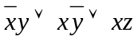 складається з 6 букв.
Елементарну кон’юнкцію 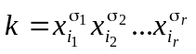 називають імплікантою булевої функції f(x₁,…,x_{n}), якщо на довільному наборі значень змінних, на якому k перетворюється в 1, значення функції f також дорівнює 1. Іншими словами, k – імпліканта функції f, якщо функція k→f тотожно дорівнює 1 (тобто виключається випадок k=1, f=0). Тут 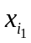, 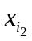,…, 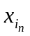 – деякі змінні з x₁,…,x_{n}.
Приклад. Елементарна кон’юнкція 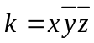 є імплікантою функції 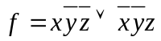, оскільки у разі k=1 значення функції f обов’язково дорівнюватиме 1.
Елементарну кон’юнкцію k називають простою імплікантою булевої функції f, якщо k є імплікантою функції f, а елементарна кон’юнкція, що отримується з k вилученням довільної букви, не буде імплікантою функції f.
Скорочена диз’юнктивна нормальна форма. Алгоритм Квайна
Диз’юнктивну нормальну форму, яка містить усі прості імпліканти даної булевої функції, називають скороченою диз’юнктивною нормальною формою цієї функції (СДНФ).
Теорема. Скорочена ДНФ S булевої функції f задає цю функцію, тобто f = S.
Доведення. Якщо f(x₁,…,x_{n})=0, то f, очевидно, не має жодної простої імпліканти. Але диз’юнкція порожньої множини членів дорівнює 0.
Нехай тепер f(x₁,…,x_{n})≠0. Розглянемо довільний набір 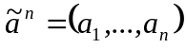 такий, що 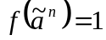. Елементарна кон’юнкція 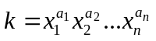, яка входить у досконалу ДНФ функції f, буде її імплікантою. Якщо k не є простою імплікантою, то ми можемо вилучити хоча б одну букву так, що отримана елементарна кон’юнкція k₁ буде імплікантою. Якщо імпліканта k₁ знову не проста, то вилучимо ще одну букву так, що отримана елементарна кон’юнкція k₂ буде імплікантою функції f. Продовжуючи цей процес, через скінченну кількість кроків ми прийдемо до простої імпліканти k′. За побудовою k′ має значення 1 на наборі 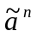, що розглядається. Оскільки S складається з усіх простих імплікант функції f, то S має диз’юнктивним членом k′ і, отже, S приймає значення 1 на цьому наборі .
З іншого боку, нехай S на деякому наборі 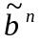 приймає значення 1. Тоді деяка проста імпліканта k₀ із S на цьому наборі дорівнює 1. Оскільки k₀ – імпліканта функції f, то 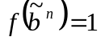.
Отже, значення f та S на будь-якому наборі значень змінних збігаються. Доведення завершено.
Зауваження. Скорочена ДНФ булевої функції f єдина, оскільки множина всіх простих імплікант булевої функції визначається однозначно (адже скорочена ДНФ є диз’юнкцією їх усіх).
Зв’язок між мінімальною і скороченою ДНФ дає наступна теорема.
Теорема. Мінімальну ДНФ булевої функції f отримують із скороченої ДНФ цієї функції шляхом вилучення деяких елементарних кон’юнкцій.
Доведення. Потрібно довести, що мінімальна ДНФ D_{min} довільної булевої функції f є диз’юнкцією простих імплікант цієї функції (можливо, не всіх). Припустимо, що імпліканта k₁ із D_{min} не проста. Тоді із k₁ можна вилучити хоча б одну букву так, що отримана елементарна кон’юнкція k₂ також буде імплікантою функції f. Крім того, k₂ приймає значення 1 на всіх тих наборах, на яких приймає значення 1 імпліканта k₁. Отже, в ДНФ D_{min} можемо замінити k₁ на k₂ і отримаємо ДНФ D*, яка також задає функцію f. За побудовою D* має менше букв, ніж D_{min}. Суперечність.
Диз’юнктивну нормальну форму T, яка задає функцію f (отже, f = T) називають тупиковою ДНФ цієї функції, якщо:
1) кожна елементарна кон’юнкція з T є простою імплікантою f;
2) вилучення з T довільного диз’юнктивного члена приводить до ДНФ T₁, яка не задає f, тобто f ≠ T₁.
Теорема. Мінімальна ДНФ булевої функції є її тупиковою ДНФ.
Доведення цієї теореми випливає безпосередньо із означень мінімальної ДНФ і тупикової ДНФ.
Зауваження. Існують тупикові ДНФ, які не є мінімальними. Одна і та сама булева функція f може мати декілька різних мінімальних ДНФ.
Із останніх двох теорем випливає, що знаходження мінімальної ДНФ можна розробити на два етапи.
Перший етап. Побудова скороченої ДНФ.
Другий етап. Побудова всіх тупикових ДНФ. Після цього із отриманих тупикових ДНФ вибирають мінімальні.
Одним з методів знаходження скороченої ДНФ функції є метод, запропонований 1952 року Квайном (W. V. Quine). У цьому методі до досконалої ДНФ булевої функції послідовно застосовуються такі рівносильності:
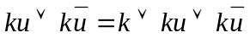 (неповне склеювання),
ku∨k = k (поглинання (члена ku)),
де k – елементарна кон’юнкція, u – змінна. Говорять, що члени ku та 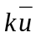 склеюються по u і в результаті дають k. Склеювання називають неповним, оскільки члени ku та залишаються у правій частині.
Алгоритм Квайна.
Крок 1. Булеву функцію f(x₁, …, x_{n}), яку потрібно мінімізувати, записати у досконалій ДНФ, позначити її f₀. Покласти i:=0.
Крок 2. Якщо до ДНФ f_{i} не можна застосувати жодного неповного склеювання, то зупинитись: f_{i} – скорочена ДНФ. Інакше на основі ДНФ f_{i} побудувати ДНФ f_{i+1} за таким правилом: у формі f_{i} виконати всі неповні склеювання, які можна застосувати до елементарних кон’юнкцій рангу n-i, після чого усунути всі елементарні кон’юнкції рангу n-i, до яких можна застосувати поглинання.
Крок 3. Покласти i:=i+1 і перейти до кроку 2.
Таким чином, в алгоритмі Квайна починаючи з досконалої ДНФ f₀ будують послідовність ДНФ f₀, f₁, f₂,… доти, доки не отримаємо скорочену ДНФ.
Теорема. Для будь-якої булевої функції f результатом застосування алгоритму Квайна до досконалої ДНФ цієї функції буде скорочена ДНФ функції f (без доведення).
Приклад. Побудуємо скорочену ДНФ для булевої функції, яку задано досконалою ДНФ f₀:
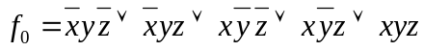.
Покладемо i:=0. Застосовуючи неповне склеювання до членів 1 та 2, 2 та 5, 3 та 4, 4 та 5, одержимо
.
Після п’ятикратного застосування поглинання, одержимо 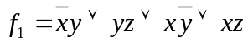.
Покладемо i:=1. Оскільки жодне неповне склеювання не може бути застосовано, то ми прийшли до кінцевого результату і f₁ – скорочена ДНФ.
Наведемо без доведення цікаві властивості скороченої диз’юнктивної нормальної форми.
1. Якщо скорочена ДНФ булевої функції не містить жодної букви, яка входить до неї одночасно із запереченням і без заперечення, то ця форма є мінімальною ДНФ.
2. Скорочена ДНФ монотонної функції f не містить заперечень змінних. Як наслідок звідси випливає, що скорочена ДНФ монотонної функції є одночасно і мінімальною ДНФ цієї функції.

Алгоритм Мак-Класкі.
Удосконалення до алгоритму Квайна ввів Мак-Класкі (E. McCluskey). Ці удосконалення полягають у певній формалізації кроків алгоритму Квайна, що дало змогу дістати алгоритм, зручний для реалізації на комп’ютері.

Наведемо кроки алгоритму.
Крок 1. Записати булеву функцію, яку потрібно мінімізувати, у ДДНФ.
Крок 2. Упорядкувати змінні й записати їх у кожній елементарній кон’юнкції у вибраному порядку. Після цього подати кожну елементарну кон’юнкцію послідовністю з 1, 0 та – (рисок): на i-й позиції записати 1, якщо i-та змінна входить до елементарної кон’юнкції без заперечення, 0 – якщо вона входить із запереченням, і риску, якщо зовсім не входить. Наприклад, елементарні кон’юнкції 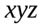, 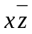, 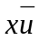 записують, відповідно, у вигляді 111–, 1–0–, 1– – 0.
Крок 3. Розбити двійкові вирази, які відповідають елементарним кон’юнкціям, на класи за кількістю одиниць, і розмістити списки цих класів за зростанням кількості одиниць. Наприклад, для ДДНФ 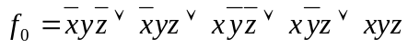 із попереднього прикладу отримаємо список із п’яти елементів, розбитих на три класи:
010
100
011
101
111
Крок 4. Виконати всі можливі склеювання 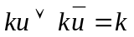. Їх можна застосувати лише до тих елементів списку, які містяться в сусідніх класах. Склеюванні елементи знаходять у сусідніх класах простим порівнянням: ці елементи мають різнитися точно однією позицією, і в цій позиції не має бути риска.
Повторювати крок 4 доти, доки можна застосувати склеювання. Якщо помістити до одного класу всі імпліканти k, отримані з двох сусідніх класів, то на черговому повторенні кроку 4 нам знову доведеться порівнювати лише елементи із сусідніх класів. Елементи, які беруть участь у склеюванні, позначають *; надалі вони не увійдуть у список простих імплікант. Попередній список після опрацювання має такий вигляд:
* 010
* 100
* 011
* 101
* 111
Далі склеювання застосувати неможливо. Непозначеними * залишились 4 елементи 01–; 10–; –11; 1–1. Отже, множина всіх простих імплікант функції 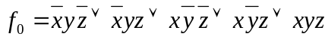 така: 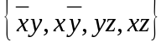 а її СДНФ – 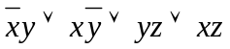.
01–
10–
–11
1–1

Тупикові диз’юнктивні нормальні форми та імплікантна таблиця
На другому етапі мінімізації знаходяться всі тупикові ДНФ, із яких і вибираються мінімальні ДНФ. Основним апаратом для виконання другого етапу є імплікантна таблиця булевої функції.
Імплікантна таблиця будь-якої булевої функції є прямокутною таблицею, рядки якої позначено різними простими імплікантами функції f, а стовпці – наборами значень змінних (або відповідними їм конституантами одиниці), на яких функція приймає значення 1. (У поданій нижче таблиці показано два способи. Це зроблено з навчальною метою, на практиці достатньо скористатися будь-яким із них.) Якщо деяка проста імпліканта k_{p} перетворюється в 1 на наборі 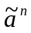, який позначає деякий стовпчик імплікантної таблиці, то на перетині рядка, позначеного k_{p}, і стовпчика, позначеного набором (або відповідною йому конституентою одиниці K), ставлять зірочку. У такому випадку кажуть, що проста імпліканта накриває одиницю булевої функції. Якщо стовпці імплікантної таблиці позначено конституентами одиниці, то, очевидно, таблицю слід заповнювати за таким правилом.
Правило. На перетині рядка k_{p} та стовпця K імплікантної таблиці тоді й тільки тоді ставлять зірочку, коли імпліканта k_{p} становить деяку частину конституенти K (можливо, збігається з усією конституентою).
Вище методом Квайна для функції 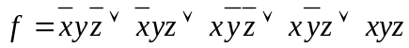 ми знайшли скорочену ДНФ 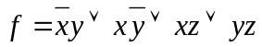. Ця функція має чотири прості імпліканти 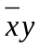, 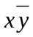, xz, yz та приймає значення 1 на п’яти наборах (010), (011), (100), (101), (111), котрим відповідають конституенти одиниці 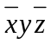, 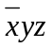, 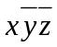, 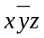, xyz. За сформульованим правилом будуємо імплікантну таблицю для цієї функції

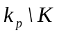 | (010) | (011) | (100) | (101) | (111)
 | * | *
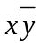 |  |  | * | *
 |  |  |  | * | *
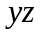 |  | * |  |  | *

Побудову тупикових ДНФ можна здійснити безпосередньо за імплікантою таблицею. Якщо у стовпчику є лише одна зірочка, то проста імпліканта, яка позначає рядок із цією зірочкою, повинна бути вибрана обов’язково. Множину таких простих імплікант називають ядром булевої функції. У розглянутому прикладі ядро утворюють прості імпліканти та . Імпліканти ядра входять у будь-яку тупикову ДНФ, але вони можуть накривати лише частину одиниць булевої функції. Стосовно імплікантної таблиці зручно казати, що прості імпліканти накривають конституенти, що відповідають цим одиницям. Виключимо з імплікантної таблиці стовпчики, що мають зірочки на перетині з рядками, позначеними імплікантами ядра. Після цього методом перебору можна знайти мінімальні системи простих імплікант, що накривають решту конституент одиниці. Таким способом ми знаходимо всі тупикові ДНФ, із яких і вибираються мінімальні ДНФ. У нашому прикладі єдина конституента, що лишається не накритою імплікантами ядра, – це конституента xyz. Вона може бути накритою як імплікантою xz, так і імплікантою yz. У результаті отримаємо дві тупикові ДНФ: 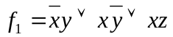 та 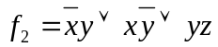. Обидві ці ДНФ є мінімальними (мають по 6 букв кожна).
Зазначимо, що метод перебору виявляється практично застосовним лише для відносно простих імплікантних таблиць; він може бути також застосований, коли потрібно знайти не всі, а тільки одну тупикову ДНФ.

Для знаходження всіх тупикових ДНФ можна застосувати метод, запропонований 1956 року Петріком (S. R. Petrick).

Алгоритм Петріка знаходження всіх тупикових ДНФ

Крок 1. Прості імпліканти позначають великими латинськими буквами. Для побудованої вище імплікантної таблиці це виглядатиме так:
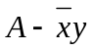; 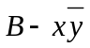; C − xz; D − yz.
Крок 2. Для кожного стовпця імплікантної таблиці будують диз’юнкцію букв, які відповідають рядкам із зірочками у цьому стовпці.
Крок 3. Записують кон’юнкцію отриманих диз’юнкцій. Для нашої таблиці це приведе до виразу A(A∨D)B(B∨C)(C∨D). Його називають кон’юнктивним представленням імплікантної таблиці.
Крок 4. В отриманому на кроці 3 кон’юнктивному представленні імплікантної таблиці розкривають всі дужки за дистрибутивним законом. Отриманий вираз називають диз’юнктивним представленням імплікантної таблиці.
Крок 5. До отриманого на кроці 4 диз’юнктивного представлення імплікантної таблиці застосовують всі можливі поглинання A∨AB=A і усувають всі повторення AA=A, A∨A=A. Отриманий вираз називають зведеним диз’юнктивним представленням імплікантної таблиці. Зазначимо, що в процесі отримання зведеного диз’юнктивного представлення імплікантної таблиці з кон’юнктивного представлення можна застосовувати різні перетворення за тотожностями булевої алгебри, які не містять заперечень, ще до отримання звичайного (незведеного) диз’юнктивного представлення, тобто кроки 4 та 5 можна об’єднати і знаходити одразу зведене диз’юнктивне представлення імплікантної таблиці.
Крок 6. Прості імпліканти, позначення яких входять у будь-який фіксований диз’юнктивний член зведеного диз’юнктивного представлення імплікантної таблиці, утворюють тупикову ДНФ. Щоб отримати всі тупикові ДНФ потрібно розглянути всі диз’юнктивні члени цього представлення. Продовжуючи розгляд наведеної таблиці, можемо записати:
A(A∨D)B(B∨C)(C∨D)=AB(C∨D)=ABC∨ABD.
Кон’юнкції ABC, очевидно, відповідає тупикова ДНФ 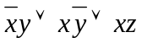; кон’юнкції ABD –тупикова ДНФ 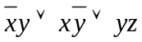.

ДОДАТКОВИЙ МАТЕРІАЛ
Метод карт Карно побудови мінімальних ДНФ
Для знаходження мінімальних ДНФ функцій невеликої кількості змінних (не більше шести) можна використати метод карт Карно. Цей візуальний метод був запропонований 1953 року Карно (M. Karnaugh). Він ґрунтується на опублікованій дещо раніше роботі Вейча (E. W. Veitch). Метод карт Карно розглянемо для функцій 3 і 4 змінних. Карта Карно для функції 3-х змінних складається з 2³=8 комірок. Кожному з наборів значень аргументів відповідає одна комірка. Кожна комірка зображає відповідну конституенту одиниці (рис. 1).
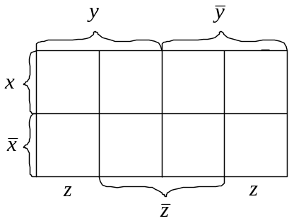
Рис. 1
Якщо на даному наборі значень аргументів функція дорівнює 1, то у відповідній комірці записують 1.
Приклад 1. Побудуємо карту Карно для функції 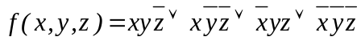. На рис. 2 зображено комірки, які відповідають конституентам одиниці функції f , а на рис. 3 – заповнену карту.
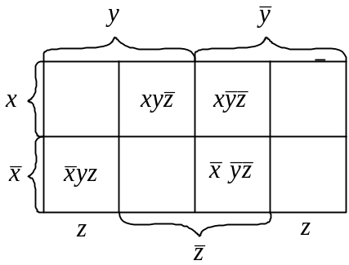
Рис. 2

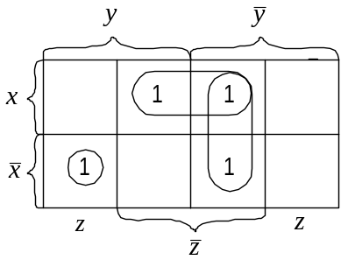
Рис. 3
Рівносильність склеювання 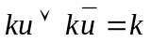 може бути застосована тільки до конституент (а в загальному випадку до елементарних кон’юнкцій) зі змінними, у яких всі степені, за виключенням однієї, збігаються. Наприклад, 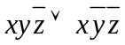 можна склеїти, оскільки степені x та z збігаються (x¹та z⁰), а степені змінної y різні. Такі конституенти називаються сусідніми.
Вважається, що в карті Карно для 3-х змінних ліва і права частина тотожні (карта згорнута у циліндр). Тоді всі сусідні конституенти мають на карті сусідні комірки. Блоку з двох сусідніх комірок відповідає елементарна кон’юнкція, яка є спільною частиною двох конституент і містить на одну букву менше.
Прямокутному блоку з чотирьох сусідніх комірок відповідає елементарна кон’юнкція, яка є спільною частиною відповідних чотирьох конституент і містить на дві букви менше.
Тому об’єднувати можна прямокутні блоки на карті Карно, які містять сусідні дві, чотири, або в загальному випадку 2^{i} одиниць.
Відшукання мінімальної ДНФ зводиться до визначення мінімальної кількості кон’юнкцій найменшого рангу, які накривають всі одиниці на карті даної функції. Це означає, що всі одиниці на карті Карно потрібно покрити мінімальною кількістю блоків найбільшого розміру.
Приклад 1 (закінчення). На рис. 3 зображено покриття одиниць карти Карно блоками. У результаті отримаємо мінімальні ДНФ 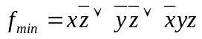.
Приклад 2. Розглянемо функцію . Карту Карно для цієї функції зображено на рис. 4. Блоку з чотирьох одиниць відповідає елементарна кон’юнкція рангу 1, а блоку з двох одиниць – елементарна кон’юнкція 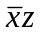 рангу 2. Отже, 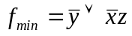.
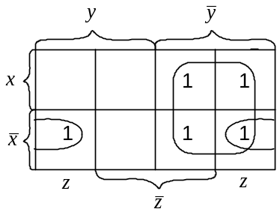
Рис. 4
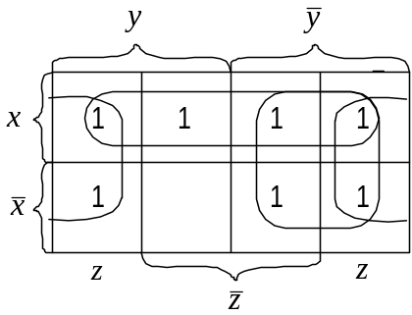
Рис. 5
Приклад 3. Карту Карно для функції
зображено на рис. 5. Мінімальна ДНФ цієї функції 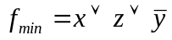.
На рис. 6 зображено карту Карно для функції чотирьох змінних w, x, y, z. У карті Карно для чотирьох змінних ототожнюють ліву і праву, а також верхню і нижню сторони.
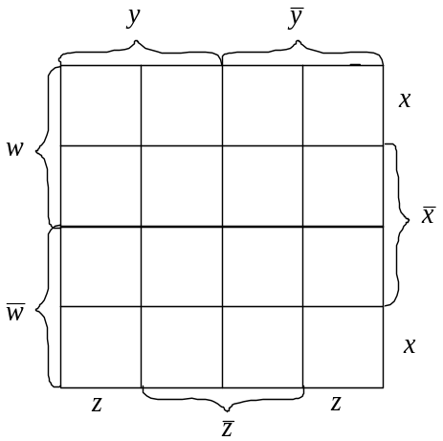
Рис. 6
Приклад 4. Знайти мінімальну ДНФ для функції
.
Карту Карно для функції f(w,x,y,z) зображено на рис. 7. Отже, 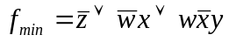. Зазначимо, що в цьому прикладі можливий і інший варіант формування блоків, що приведе до іншої мінімальної ДНФ. Питання: якої саме?
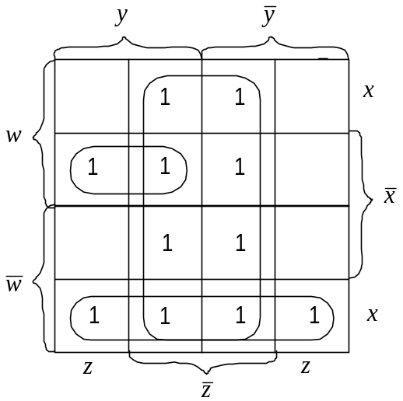
Рис. 7
Поняття про схеми з функціональних елементів
На рис. 8 зображено функціональні елементи, які реалізують функції функціонально повної системи (заперечення),  (кон’юнкцію) та 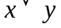 (диз’юнкцію) відповідно.
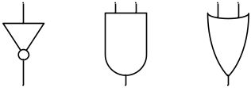
Рис. 8
Приклад 5. Побудувати схему з функціональних елементів, яка реалізує булеву функцію . Мінімальна ДНФ 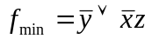. Відповідну схему показано на рис. 9.

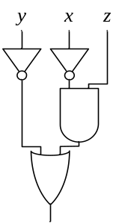  Рис. 9 | 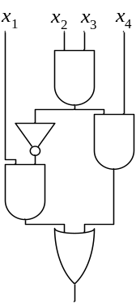  Рис. 10

Однак, зауважимо, що мінімізація булевих функцій не вичерпує всіх можливостей мінімізації схем. Наприклад, схема зображена на рис. 10, реалізує булеву функцію 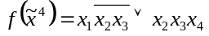. Ця схема має п’ять елементів – це менше, ніж містить символів операцій будь-яка формула булевої алгебри, яка реалізує цю функцію. Методи побудови схем з функціональних елементів (шифратор, дешифратор, суматор та ін.) розглядатимуться в курсі «Архітектура комп’ютерів та елементи схемотехніки» у другому семестрі.

© Ю.М. Щербина, 2020

